Имеется UML диаграмма классов (Рис. 1). В ней располагаются классы с RUP меткой <<entity>>:

Playlist – Описывающий атрибуты плейлиста, а также реализующий методы связанного с ним интерфейса IPlayable.

Song – Описывающий атрибуты определенной песни, а также реализующий методы связанного с ним интерфейса IPlayable.

Plugin – Описывающий атрибуты плагина, а также реализующий методы связанного с ним интерфейса IPlayable.

Также имеются классы с RUP меткой <<control>>:

PlaylistController – Описывающий методы для работы с плейлистам, такие как их создание, редактирование, добавление и удаление песен из него.

SongController – Описывающий методы для работы с песнями, такие как переключение песни, а также методы реализуемые связанным интерфейсом ISearch.

PluginController – Описывающий методы для работы с плагинами, такие как их загрузка и удаление, а также методы реализуемые связанным интерфейсом ISearch.

Далее расположен класс с RUP меткой <<boundary>>:

AudioPlayerForm – Описывающий методы для взаимодействия с контроллерами.

Кроме классов имеются интерфейсы:

ISearch – Который имеет метод поиска.

IPlayable – Который имеет методы для проигрывания, паузы и остановки.

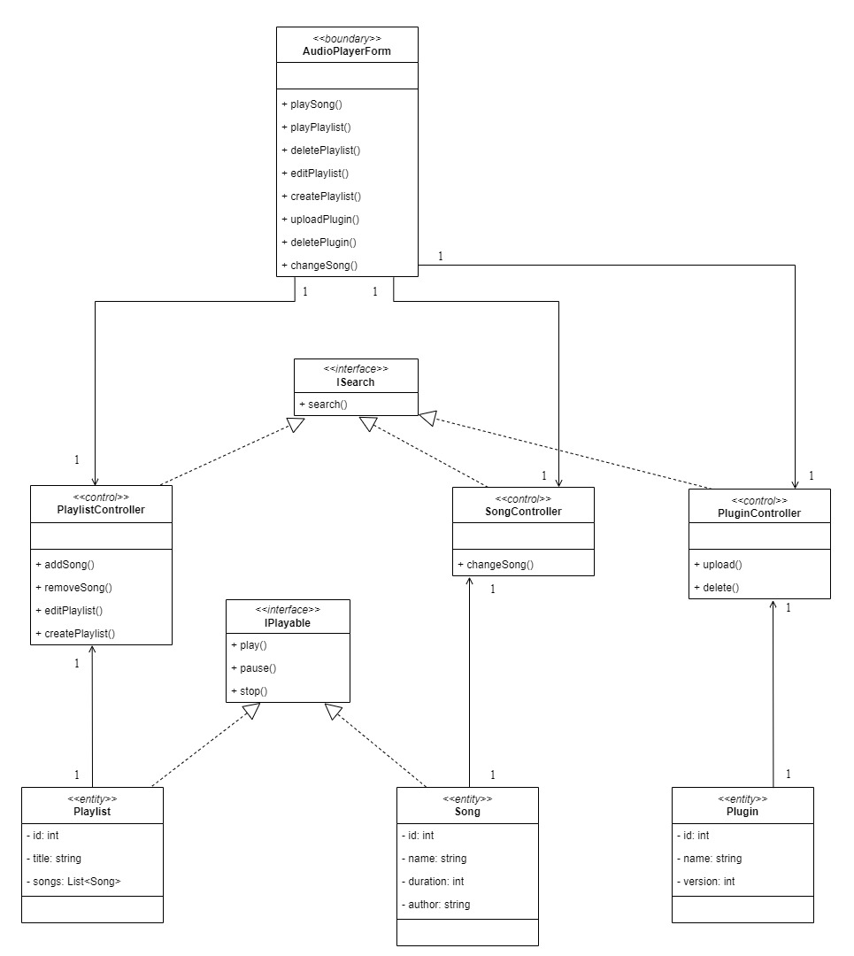

Рис. 1 – UML диаграмма классов